三菱電機

Webコンテンツ管理システム  
機能マニュアル

ワークフロー編

|  |  |
| --- | --- |
| 作成者 | 三菱電機株式会社 |
| 作成日 | 2024年2月19日 |
| 最終更新日 | 2025年2月12日 |

目次

概要. 3

1 本マニュアルについて 4

1.1 画面遷移イメージと説明範囲 4

1.2 キー制御について 4

公開申請 5

2 公開申請 6

2.1 機能概要 6

2.2 画面(公開申請) 7

2.3 画面(照査者追加・変更) 15

2.4 画面(同報者追加・変更) 16

2.5 画面項目 17

2.6 画面項目以外の機能・操作 20

公開承認 21

3 公開承認 22

3.1 機能概要 22

3.2 画面 22

3.3 画面項目 27

申請状況確認一覧 29

4 申請状況確認一覧 30

4.1 機能概要 30

4.2 画面 30

4.3 画面項目 31

4.4 補足 32

更新履歴 34

概要

# 本マニュアルについて

## 画面遷移イメージと説明範囲

本マニュアルでは、赤枠内を説明しています。



※各画面からログアウトボタンにより「FA001ログイン」に遷移可能です。上図では割愛しています。

※各画面からメニューボタンにより「FA002メニュー」に遷移可能です。上図では割愛しています。

## キー制御について

Fn、矢印キー、BS、Enter、Del、Ins、Tab等のキー押下時の特別な制御を行いません。各キー押下時の挙動はブラウザ標準仕様に従います。

公開申請

# 公開申請

## 機能概要

表示管理で新規登録/更新された情報を公開サイトに公開するための申請内容を設定し、申請を実行することができます。

## 画面(公開申請)

公開申請で表示される画面をご紹介します。

【申請の場合】

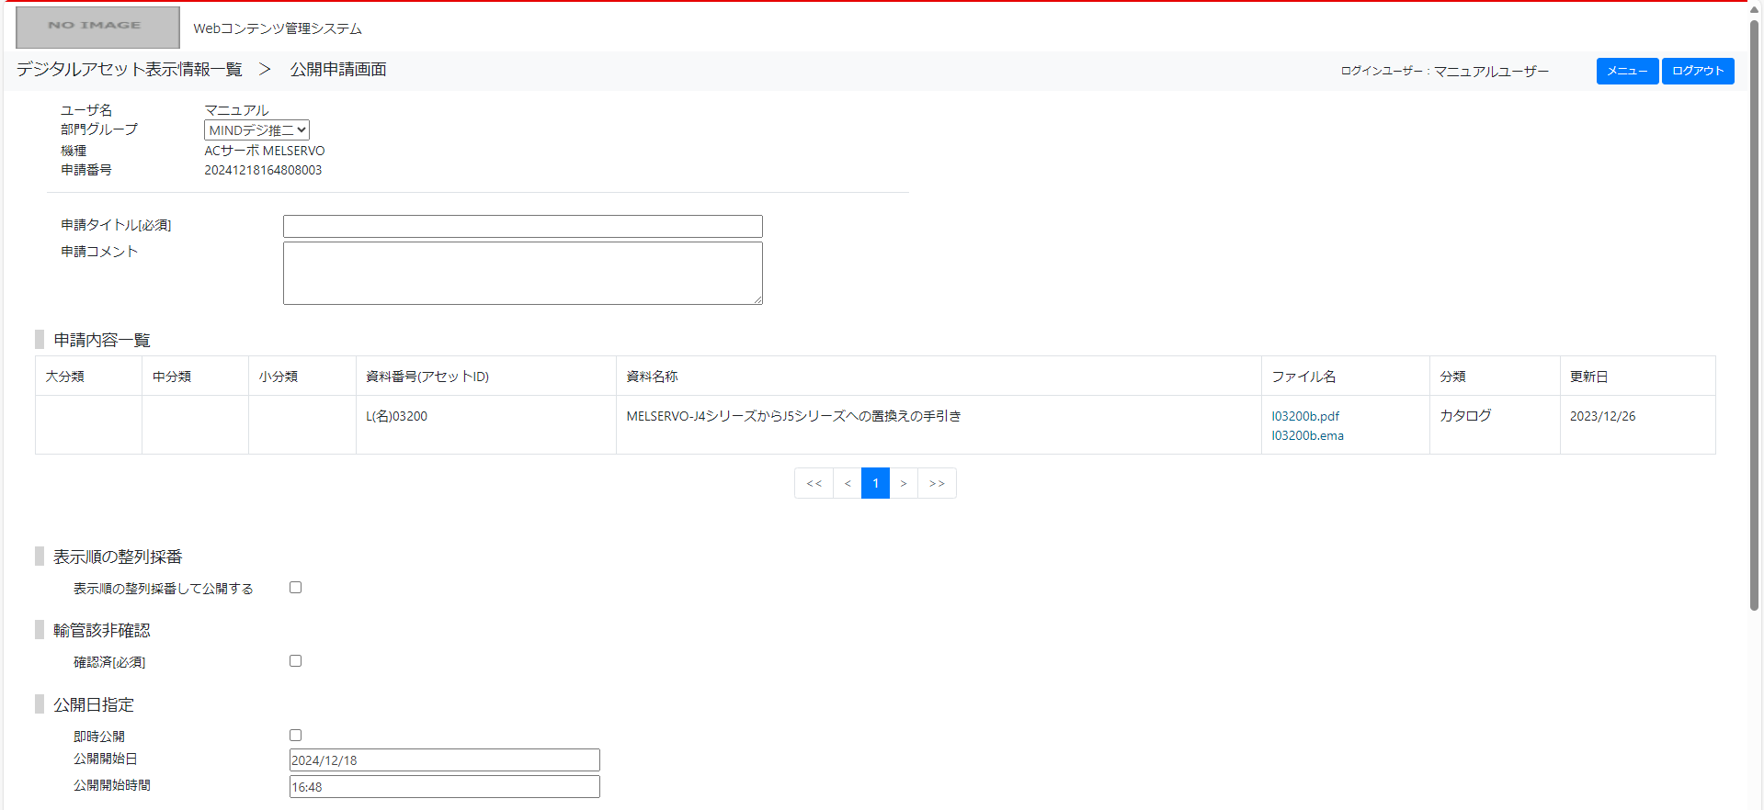

[44]

[10]

[9]

[8]

[7]

[C]

[B]

[6]

[5]

[3]

[2]

[1]

[4]

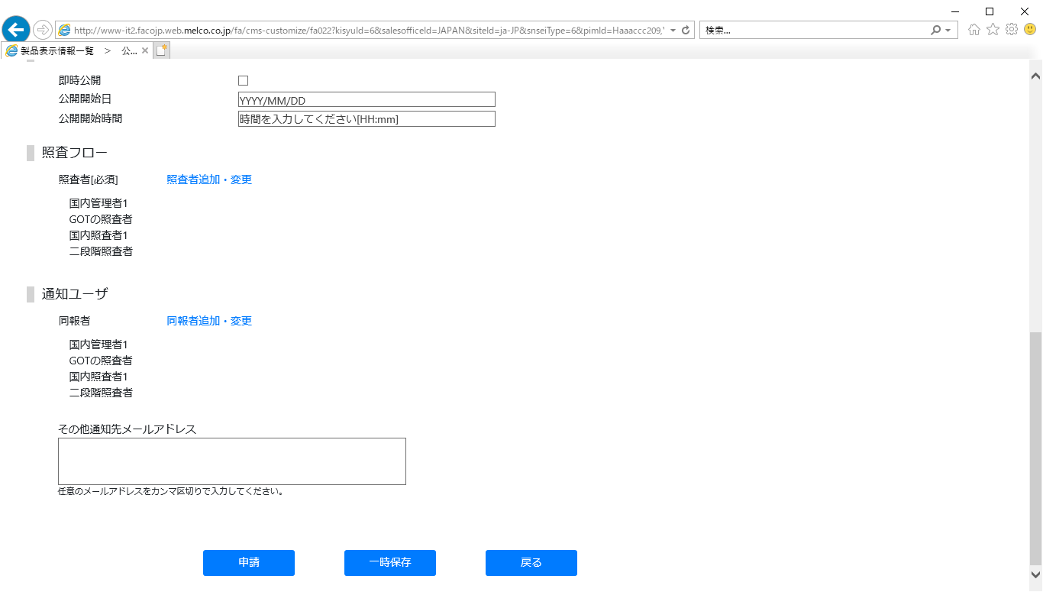

[11]

[15]

[12]

[13]

[14]

[17]

[18]

[16]

※申請内容によって、申請内容一覧の構成が変化します  
[製品の場合]

[C]

[B]

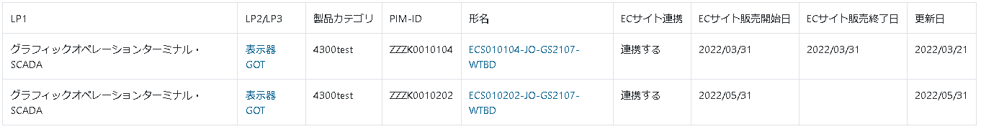

[A]

[カタログの場合]



　[マニュアルの場合]

[A]



[技術資料の場合]

[A]



[FAQの場合]

[A]



[外形図・CADの場合]

[A]



[ソフトウェア・サンプルライブラリの場合]

[A]



　[動画の場合]

[A]

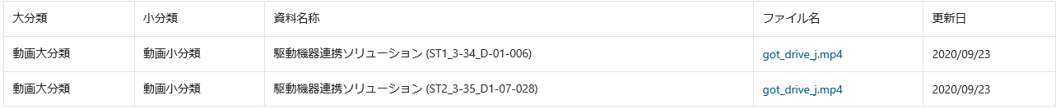

　[お知らせの場合]

[D]

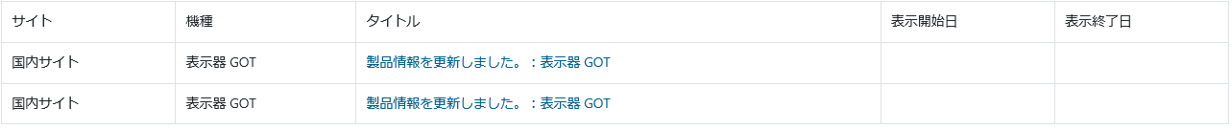

[マスタ管理の場合]

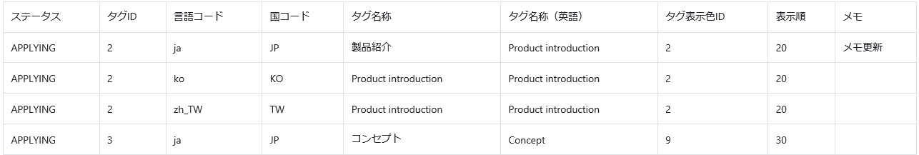

※ソフトウェア・サンプルライブラリの申請かつ、公開日指定での申請の場合、公開日指定の項目の下部に以下を表示します。

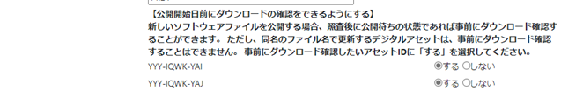

[41]

[42]

[43]

【二段階承認ありの場合】

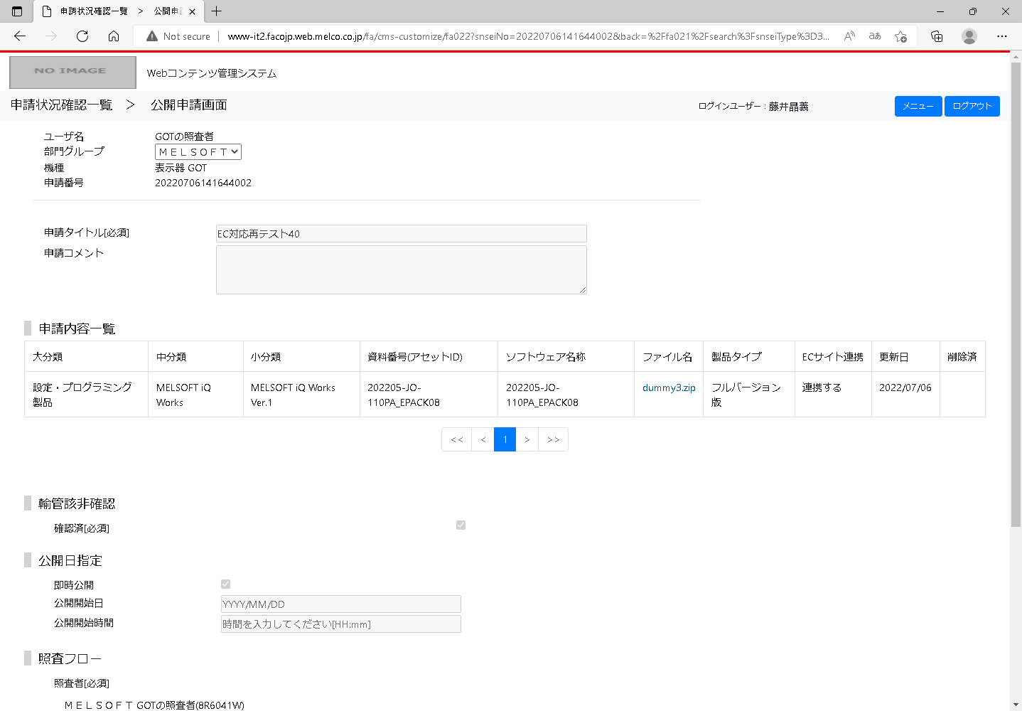

[A]

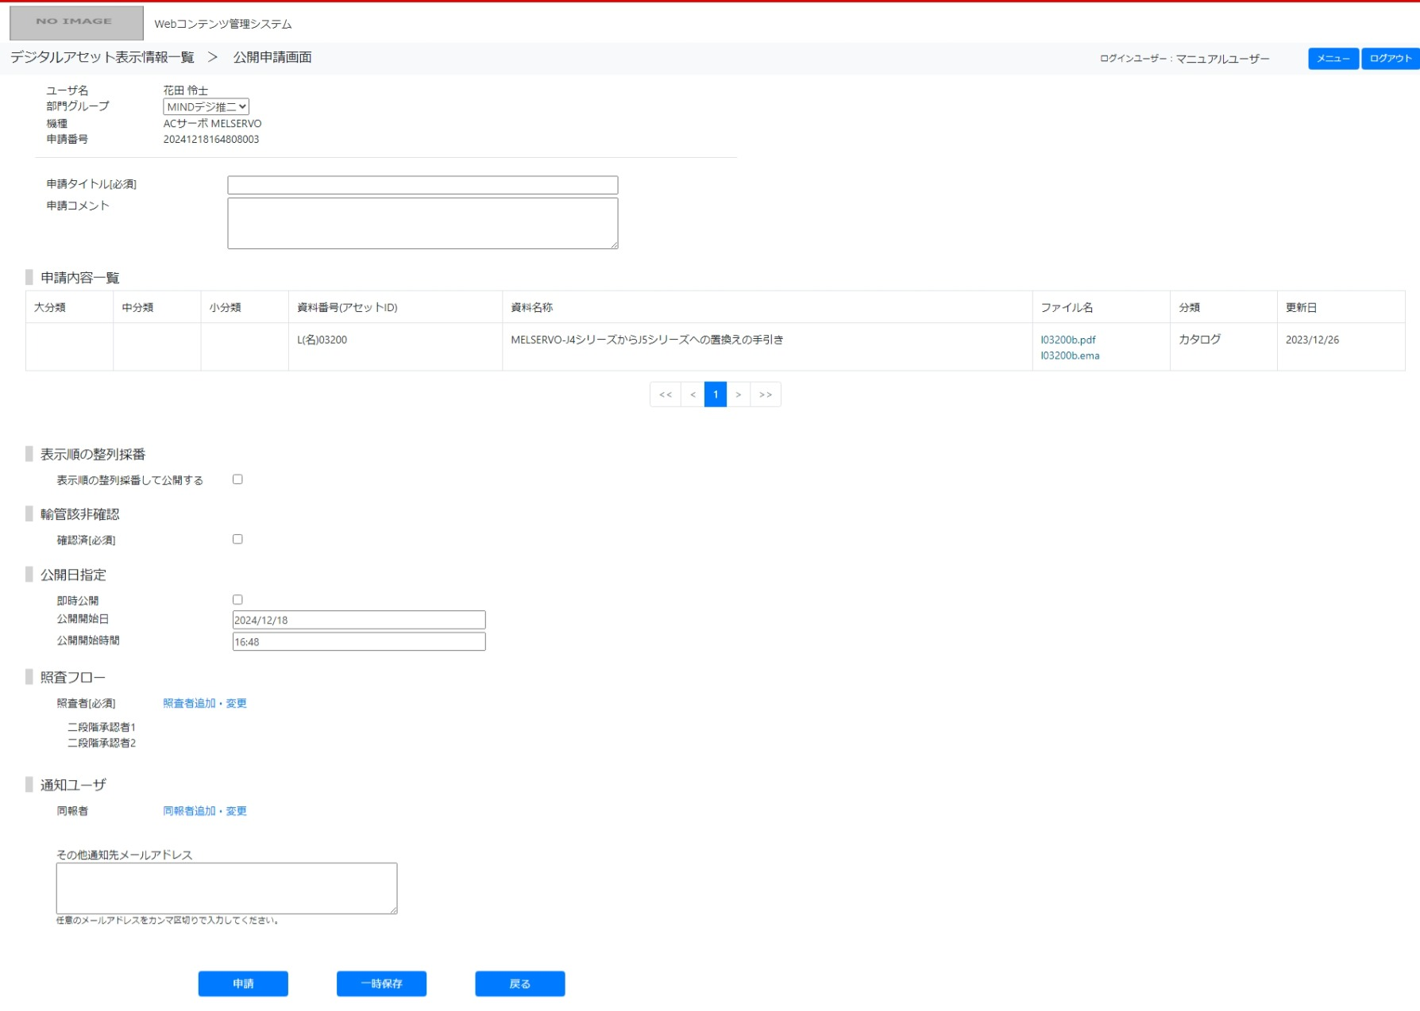

[19]

[20]

【承認済みの場合】

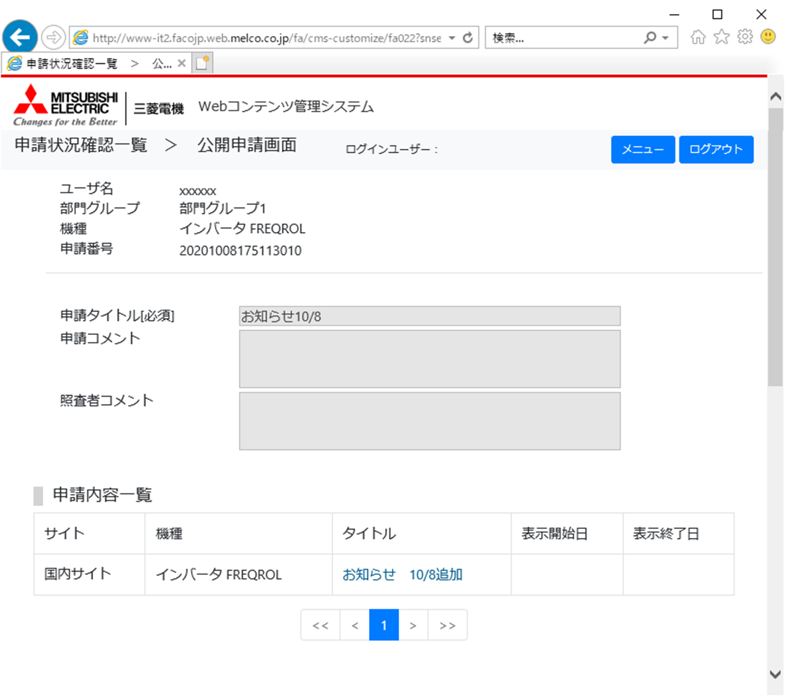

[21]

[22]

[D]

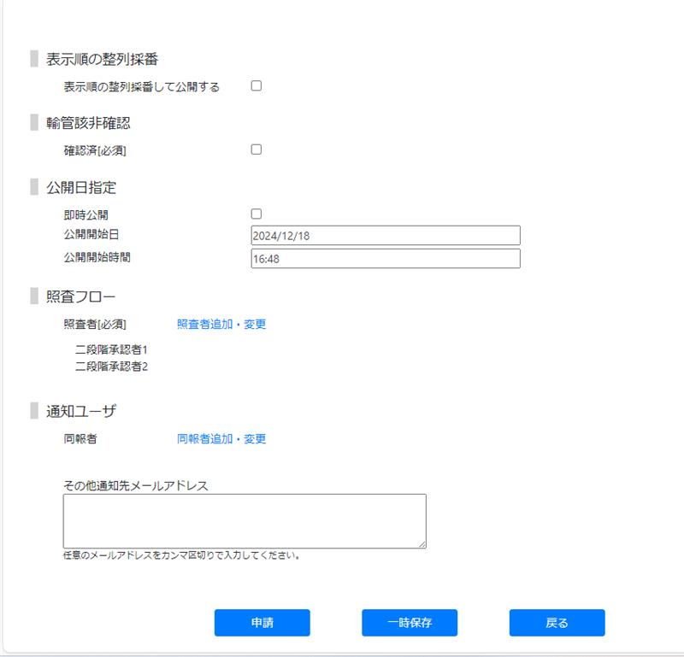

[21]

[23]

【却下済み】

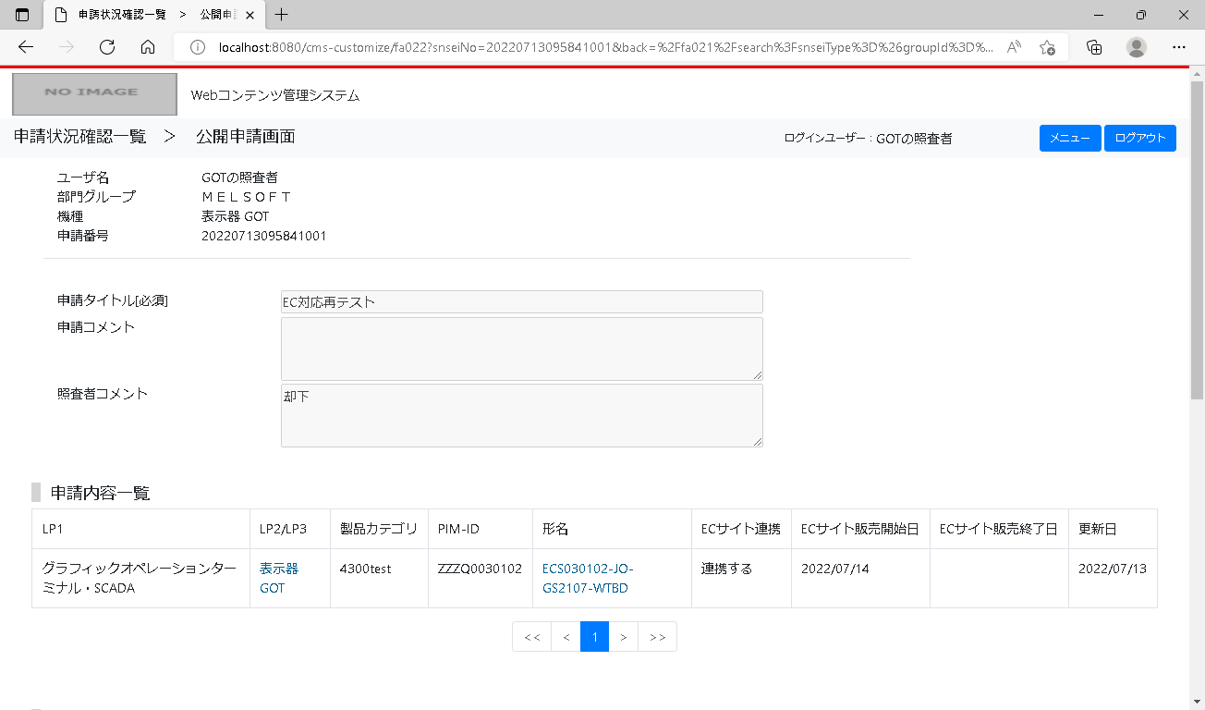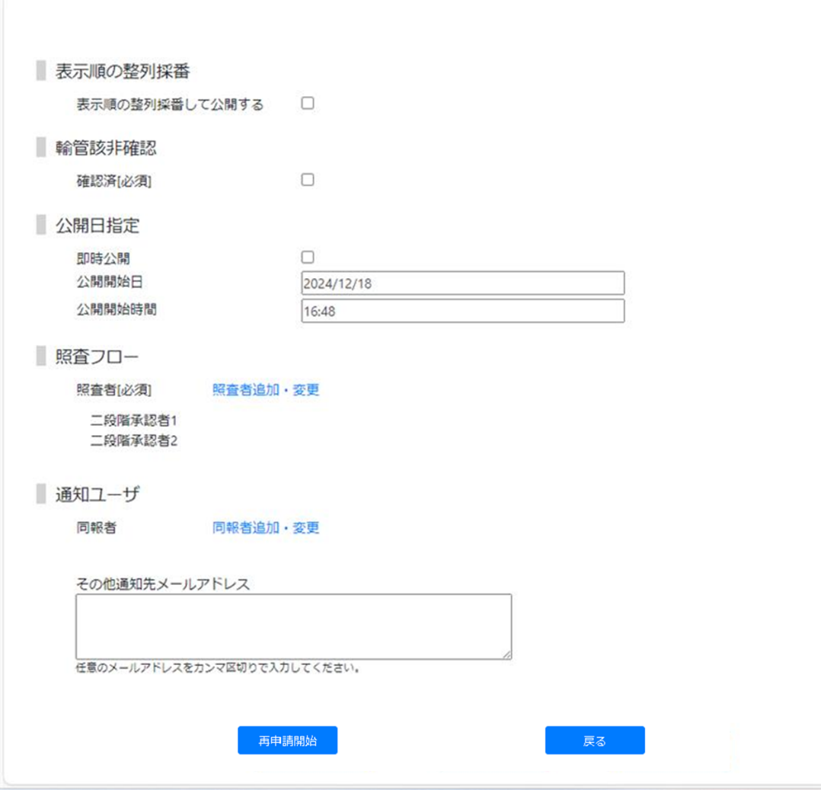

[24]

[C]

[B]

【再申請の場合】

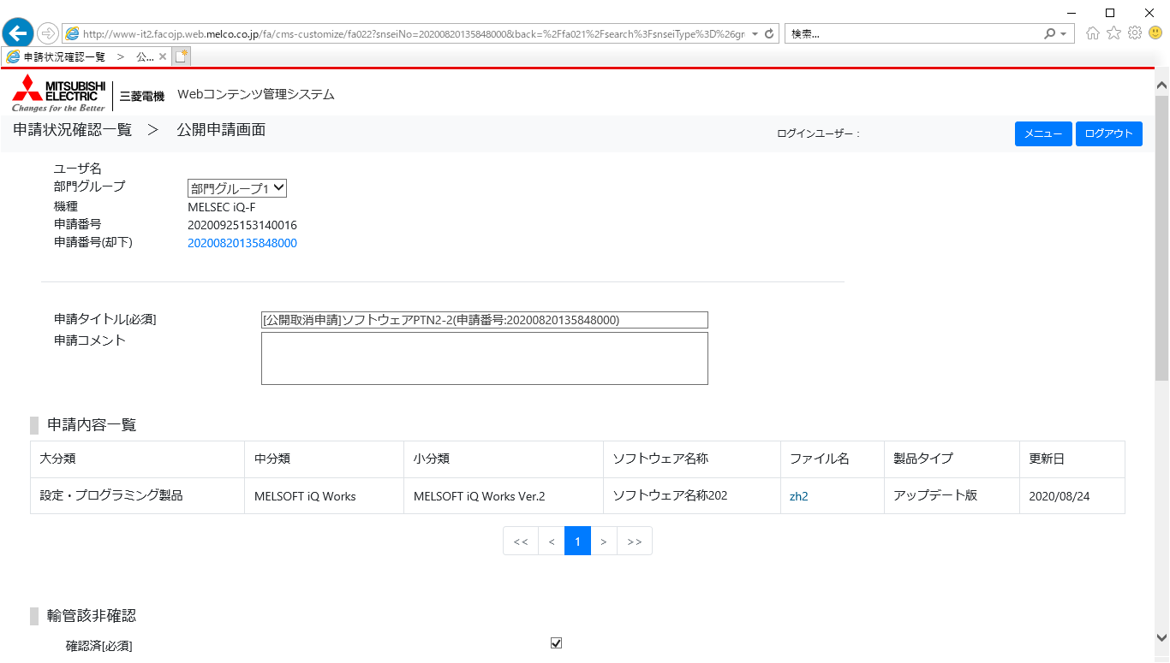

[A]

[E]

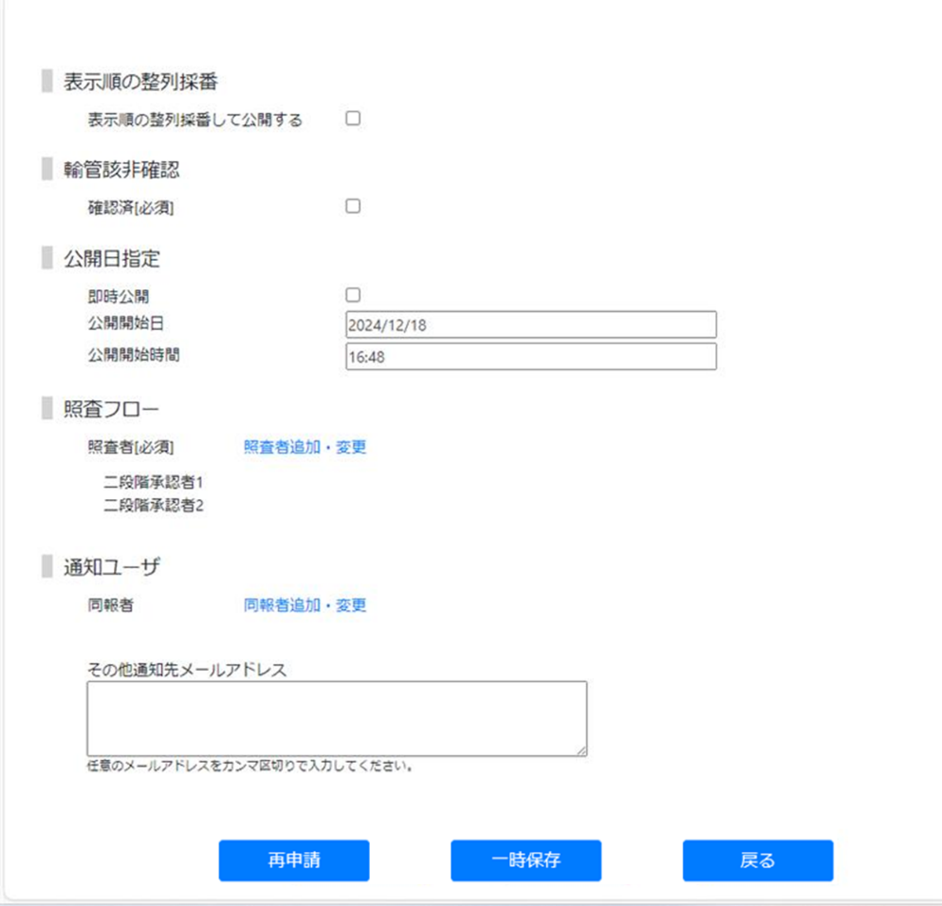

## 画面(照査者追加・変更)

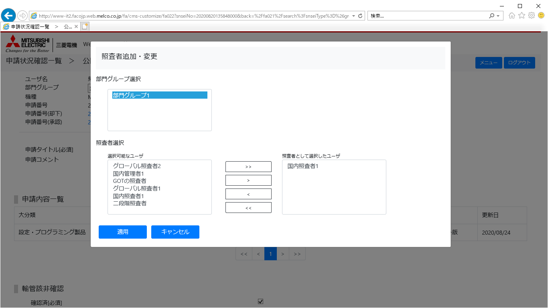

[32]

[29]

[31]

[30]

[26]

[25]

[27]

[28]

## 画面(同報者追加・変更)

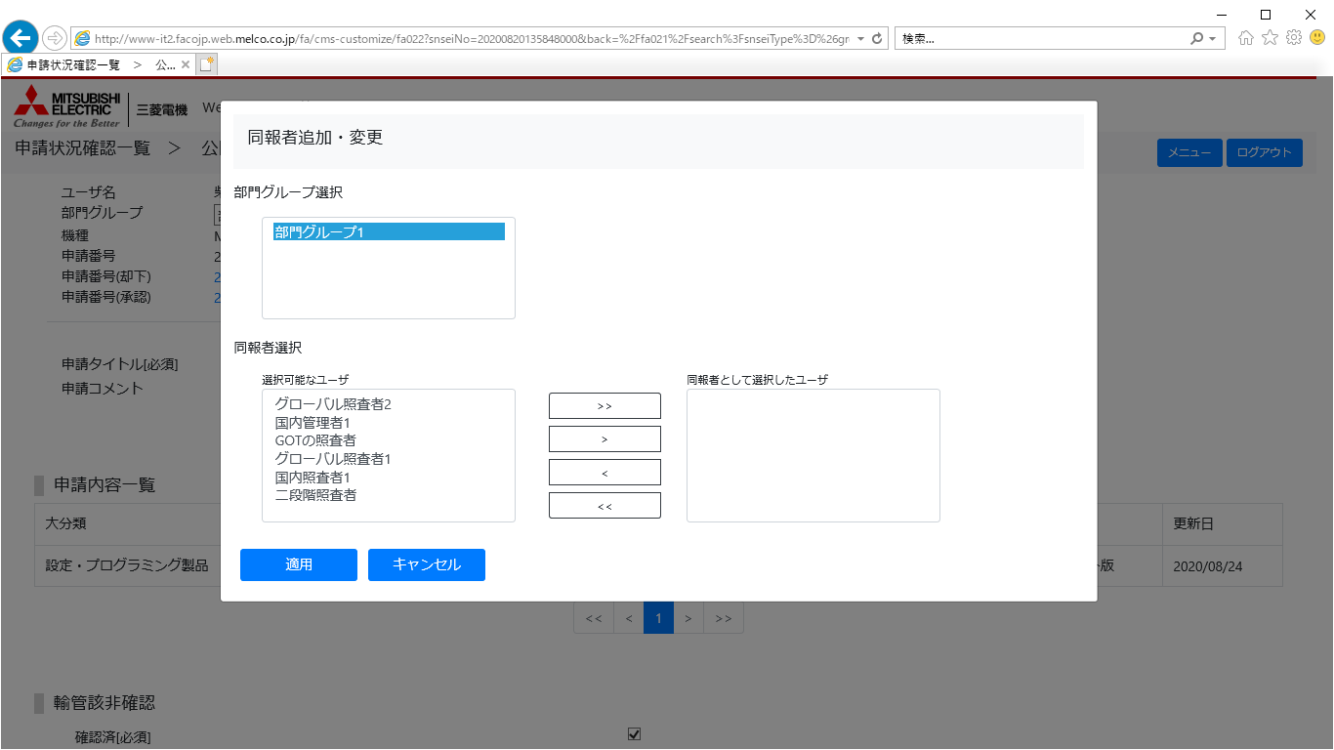

[35]

[36]

[34]

[40]

[39]

[37]

[38]

[33]

## 画面項目

画面内で使用されている項目の説明と入力規則を以下の表にまとめています。

| No. | 画面項目名 | 説明 | コントロール | 必須  任意  不可 |
| --- | --- | --- | --- | --- |
| 公開申請画面(申請) | | |  |  |
| 1 | ログインユーザ名 | ログインしているユーザのユーザ名が表示されます。 |  |  |
| 2 | メニューボタン | メニュー画面に遷移します。  クリック時に、データが破棄される旨のダイアログが表示されます。 | ボタン |  |
| 3 | ログアウトボタン | ログイン画面(ログアウト時)に遷移します。  クリック時に、データが破棄される旨のダイアログが表示されます。 | ボタン |  |
| 4 | 申請者情報 | ユーザ名、部門グループ、機種、申請番号が表示されます。  ※部門グループは選択可能です。  ※機種は前画面から申請対象となる機種を引き継いで表示されます。  ※申請番号は「年月日時分秒」＋「連番」で採番されます。(「連番」は000～100で採番し、100まで到達したら000から採番しなおします) |  |  |
| 5 | 申請タイトル | 申請タイトルを入力します。 | テキストフィールド | 必須 |
| 6 | 申請コメント | 申請コメントを入力します。 | テキストエリア | 任意 |
| 44 | 表示順の  整列採番  ※分類情報の整列採番 | カタログ,マニュアル,技術資料,ソフトウェアの場合は、  表示順の整列採番の有無を選択します。  ※CAD外形図の場合は、分類情報の整列採番の有無を  選択します。 | チェック  ボックス | 任意 |
| 7 | 輸管該非確認 | 輸出管理該非の有無を選択します。 | チェック  ボックス | 必須 |
| 8 | 即時公開 | 即時公開するか否かを選択します。 | チェック  ボックス | 必須 |
| 9 | 公開開始日 | 公開開始日を入力します。  ※No.8即時公開にチェックが入っているときは空欄となります。  ※No.8即時公開にチェックが入っていないときは入力が必須となります。 | テキストフィールド | 任意 |
| 10 | 公開開始時間 | 公開開始時間をHH:mmの形式で入力することができます。  ※No.8即時公開にチェックが入っているときは空欄となります。  ※No.8即時公開にチェックが入っていないときは入力が必須となります。 | テキストフィールド | 任意 |
| 11 | 照査者追加 リンク | ボタンを押下することで、照査者追加・変更画面に遷移します。遷移先で照査者を選択することができます。 | リンク |  |
| 12 | 照査者一覧 | ユーザが選択した照査者が表示されます。選択した照査者はデフォルト照査者1として保存され、次回画面表示時に表示されます。 |  | 必須 |
| 13 | 同報者追加 リンク | ボタンを押下することで、同報者追加・変更画面に遷移します。遷移先で同報者を選択することができます。 | リンク |  |
| 14 | 同報者一覧 | ユーザが選択した同報者が表示されます。選択した同報者はデフォルト同報者として保存され、次回画面表示時に表示されます。 |  | 任意 |
| 15 | その他通知先 | メールアドレスを手入力することにより、その他の通知先を追加することが可能です。追加した通知先はデフォルト通知として保存され、次回画面表示時に表示されます。 | テキストエリア | 任意 |
| 16 | 申請 | ボタンを押下することで、申請を実行します。 | ボタン |  |
| 17 | 一時保存 | ボタンを押下することで、作成中の申請を保存することができます。  ※ボタン押下後は別画面に遷移せず、公開申請画面にとどまります | ボタン |  |
| 18 | 戻る | ボタンを押下することで、前画面へ遷移します。  ※遷移前にデータが破棄される旨のダイアログが表示されます。 | ボタン |  |
| 41 | 事前ダウンロードメッセージ | 社外公開前にソフトウェアの事前ダウンロード確認ができるようにする設定が可能な旨のメッセージが表示されます。 |  |  |
| 42 | アセットID | 事前ダウンロード確認の設定対象のアセットIDを表示します。 |  |  |
| 43 | 事前ダウンロード有無 | 「する」を選択して申請した場合、承認時に、アセットIDに紐づくソフトウェアが社外公開前に事前ダウンロード確認できる状態となります。※ファイル名が変更になるソフトウェアが対象 | ラジオ  ボタン |  |
| 公開申請画面(二段階承認あり) | | |  |  |
| 19 | 照査者2追加リンク | 二段階承認の場合に表示されます。ボタンを押下することで、照査者追加・変更画面に遷移します。遷移先で照査者を選択することができます。 | リンク |  |
| 20 | 照査者2一覧 | 二段階承認の場合に表示されます。ユーザが選択した照査者が表示されます。選択した照査者はデフォルト照査者2として保存され、次回画面表示時に表示されます。 |  | 必須 |
| 公開申請画面(承認済み) | | |  |  |
| 21 | 申請詳細情報 | No.5～No.15の入力項目（二段階承認の場合はNo.20を加えたもの）が表示されます。  ※申請中の場合、編集不可の状態で申請内容を閲覧できます。 |  | 入力不可 |
| 22 | 照査者コメント | 照査者の承認/却下時のコメントが表示されます。 |  |  |
| 23 | 公開取消申請ボタン | ボタンを押下することで、承認済み申請の公開取消申請画面に遷移します。 | ボタン |  |
| 公開申請画面(却下済み) | | |  |  |
| 24 | 再申請開始 ボタン | ボタンを押下することで、公開申請（再申請）画面に遷移します。 | ボタン |  |
| 照査者追加・変更画面 | | |  |  |
| 25 | 部門グループ 選択リスト | 照査者を選択するために、照査者の属するグループを選択することができます。リストの選択肢を更新するとNo.26照査者選択リストの照査者一覧が変更されます。  ※部門グループを複数選択することで、異なる部門に属する照査者を設定できます。 | リスト ボックス |  |
| 26 | 照査者選択 リスト | 照査者として選択可能なユーザが左に、選択済みのユーザが右に表示されます。 | リスト ボックス |  |
| 27 | 適用 | ボタンを押下することで、照査者を確定します。その後、公開申請画面へ遷移します。 | ボタン |  |
| 28 | キャンセル | ボタンを押下することで、変更を廃棄して公開申請画面に戻ります。 | ボタン |  |
| 29 | 照査者追加 ボタン | 選択可能なユーザリスト内でユーザを選択し、ボタンを押下することで、当該ユーザが選択済みリストに移動し、選択可能なユーザリストから削除されます。 | リンク |  |
| 30 | 全ユーザ照査者追加ボタン | ボタンを押下することで、選択可能なユーザリスト内の全てのユーザが選択済みリストに移動し、選択可能なユーザリストが空になります。 | リンク |  |
| 31 | 照査者解除 ボタン | 選択済みリスト内でユーザを選択し、ボタンを押下することで、当該ユーザが選択可能なユーザリストに移動し、選択済みリストから削除されます。 | リンク |  |
| 32 | 全ユーザ照査者解除ボタン | ボタンを押下することで、選択済みリスト内の全てのユーザが選択可能なユーザリストに移動し、選択済みリストが空になります。 | リンク |  |
| 同報者追加・変更画面 | | |  |  |
| 33 | 部門グループ 選択リスト | 同報者を選択するために、同報者の属するグループを選択することができます。リストの選択肢を更新するとNo.34同報者選択リストの同報者一覧が変更されます。  ※部門グループを複数選択することで、異なる部門に属する同報者を設定できます。 | リスト ボックス |  |
| 34 | 同報者選択 リスト | 同報者として選択可能なユーザが左に、選択済みのユーザが右に表示されます。 | リスト ボックス |  |
| 35 | 適用 | ボタンを押下することで、同報者を確定します。その後、公開申請画面へ遷移します。 | ボタン |  |
| 36 | キャンセル | ボタンを押下することで、変更を廃棄して公開申請画面に戻ります。 | ボタン |  |
| 37 | 同報者追加 ボタン | 選択可能なユーザリスト内でユーザを選択し、ボタンを押下することで、当該ユーザが選択済みリストに移動し、選択可能なユーザリストから削除されます。 | リンク |  |
| 38 | 全ユーザ同報者追加ボタン | ボタンを押下することで、選択可能なユーザリスト内の全てのユーザが選択済みリストに移動し、選択可能なユーザリストが空になります。 | リンク |  |
| 39 | 同報者解除 ボタン | 選択済みリスト内でユーザを選択し、ボタンを押下することで、当該ユーザが選択可能なユーザリストに移動し、選択済みリストから削除されます。 | リンク |  |
| 40 | 全ユーザ同報者解除ボタン | ボタンを押下することで、選択済みリスト内の全てのユーザが選択可能なユーザリストに移動し、選択済みリストが空になります。 | リンク |  |

## 画面項目以外の機能・操作

| 項目 | 画面項目名 | 説明 |
| --- | --- | --- |
| A | ファイル名 | リンクをクリックすることで、申請されているファイルの内容を確認することができます。  （12月の公開時には当機能未設計の為確認できません。） |
| B | LP2 | リンクをクリックすることで、製品仕様を確認することができます。  （12月の公開時には当機能未設計の為確認できません。） |
| C | 形名 | リンクをクリックすることで、製品詳細を確認することができます。  （12月の公開時には当機能未設計の為確認できません。） |
| D | タイトル | お知らせ詳細画面を別ウインドウで表示します。  （12月の公開時には当機能未設計の為確認できません。） |
| E | 申請番号（却下） | 却下された前回申請分の申請番号が表示されます。  リンクをクリックすると、却下された申請内容が別画面で表示されます。 |

公開承認

# 公開承認

## 機能概要

公開サイトに公開するための申請内容を確認し、承認または却下を実行することができます。

## 画面

公開承認で表示される画面をご紹介します。

【二段階承認なしの場合】

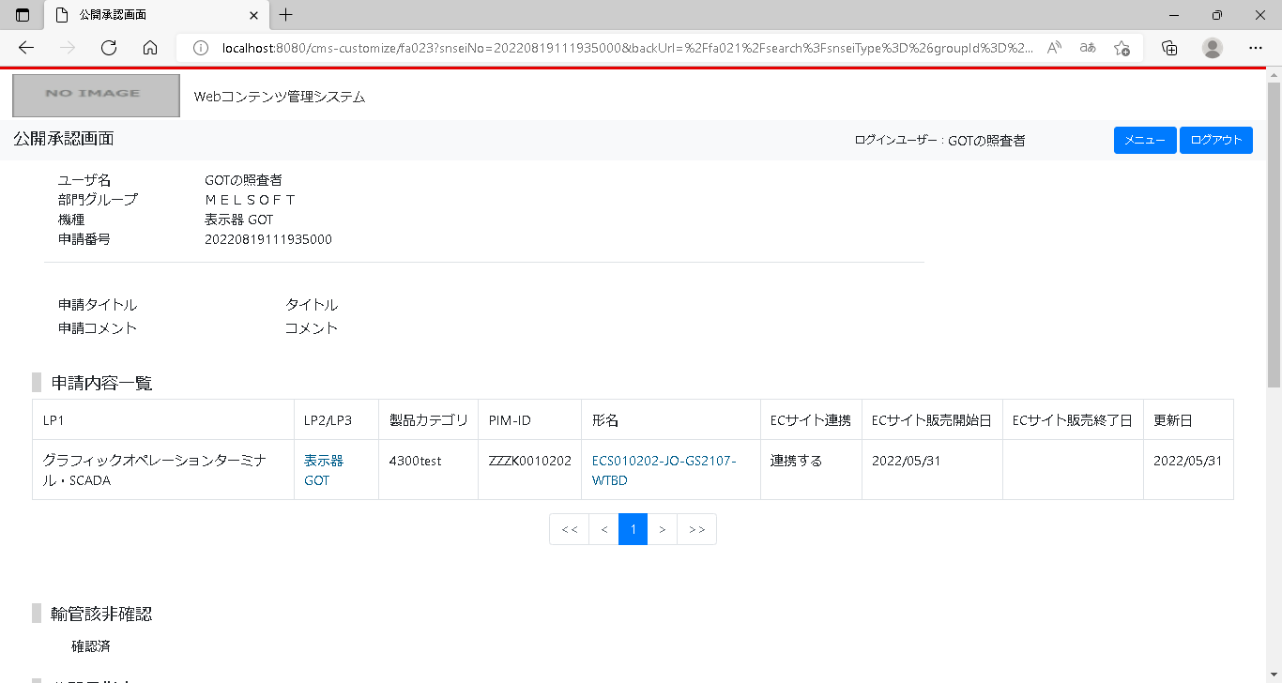

[8]

[2]

[3]

[4]

[7]

[1]

[6]

[5]

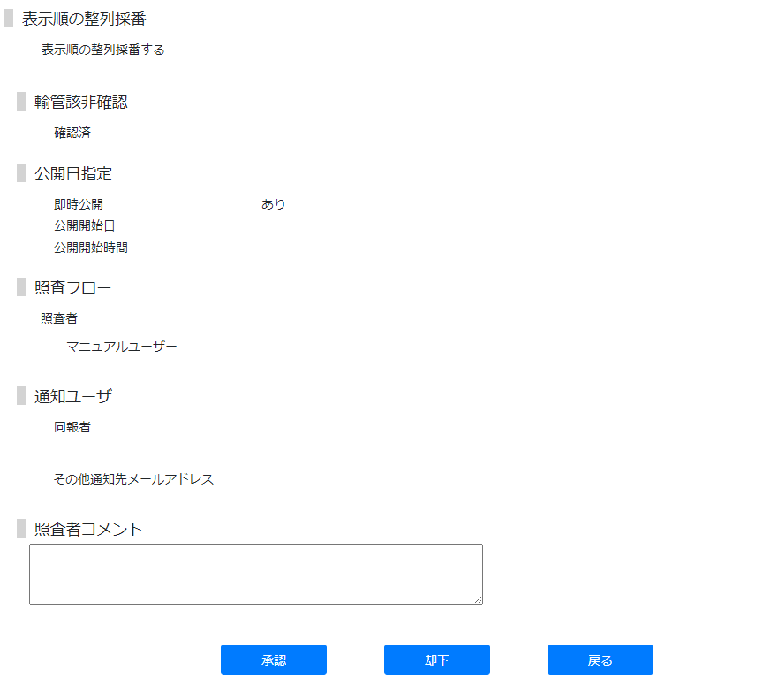

[25]

[10]

[11]

[12]

[13]

[14]

[15]

[9]

[19]

[17]

[18]

[16]

※申請内容によって、申請内容一覧の構成が変化します

[19]

[18]

[17]

[製品の場合]

[8]

[8]

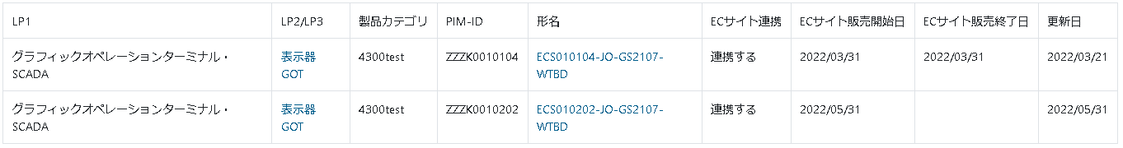

[カタログの場合]

[8]

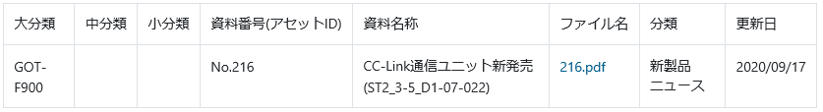

[マニュアルの場合]

[8]

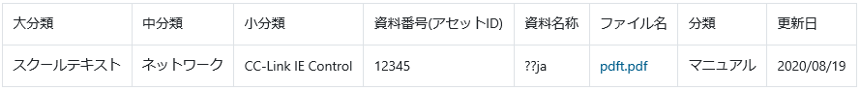

[技術資料の場合]

[8]

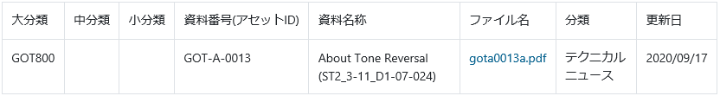

[外形図・CADの場合]

[8]

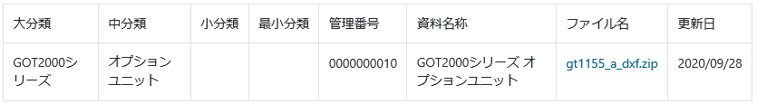

[ソフトウェアの場合]

[8]



[サンプルライブラリの場合]

[8]

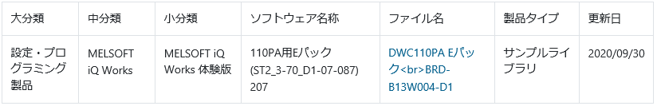

　[動画の場合]

[8]

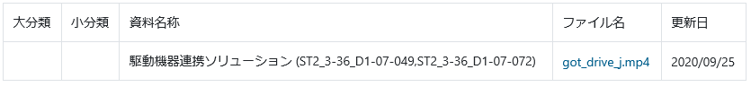

　[お知らせの場合]

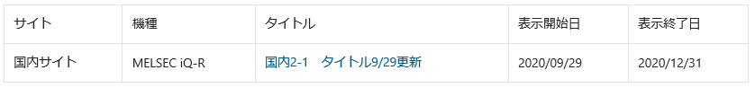

[8]

[マスタ管理の場合]

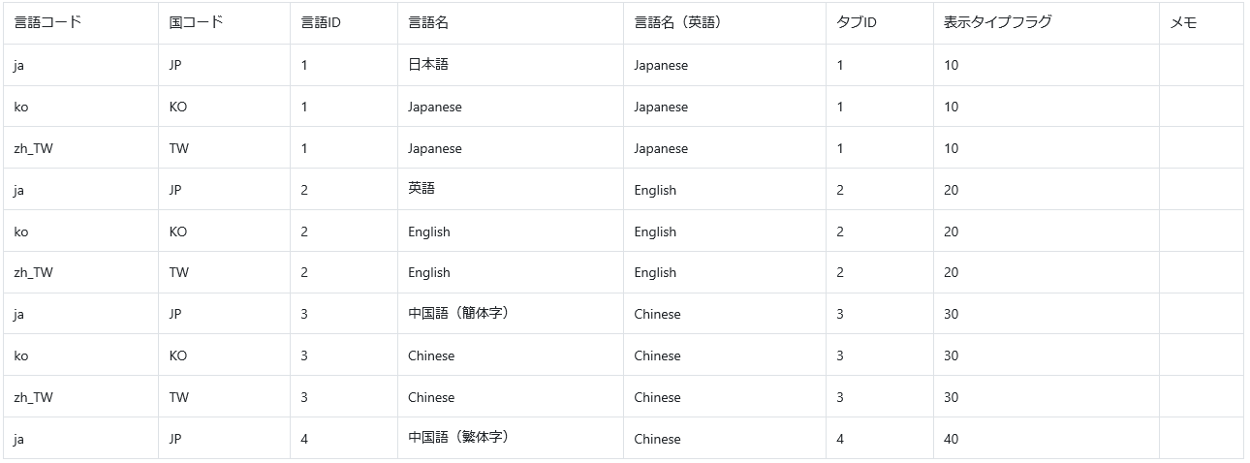

【二段階承認あり(1回目)の場合】

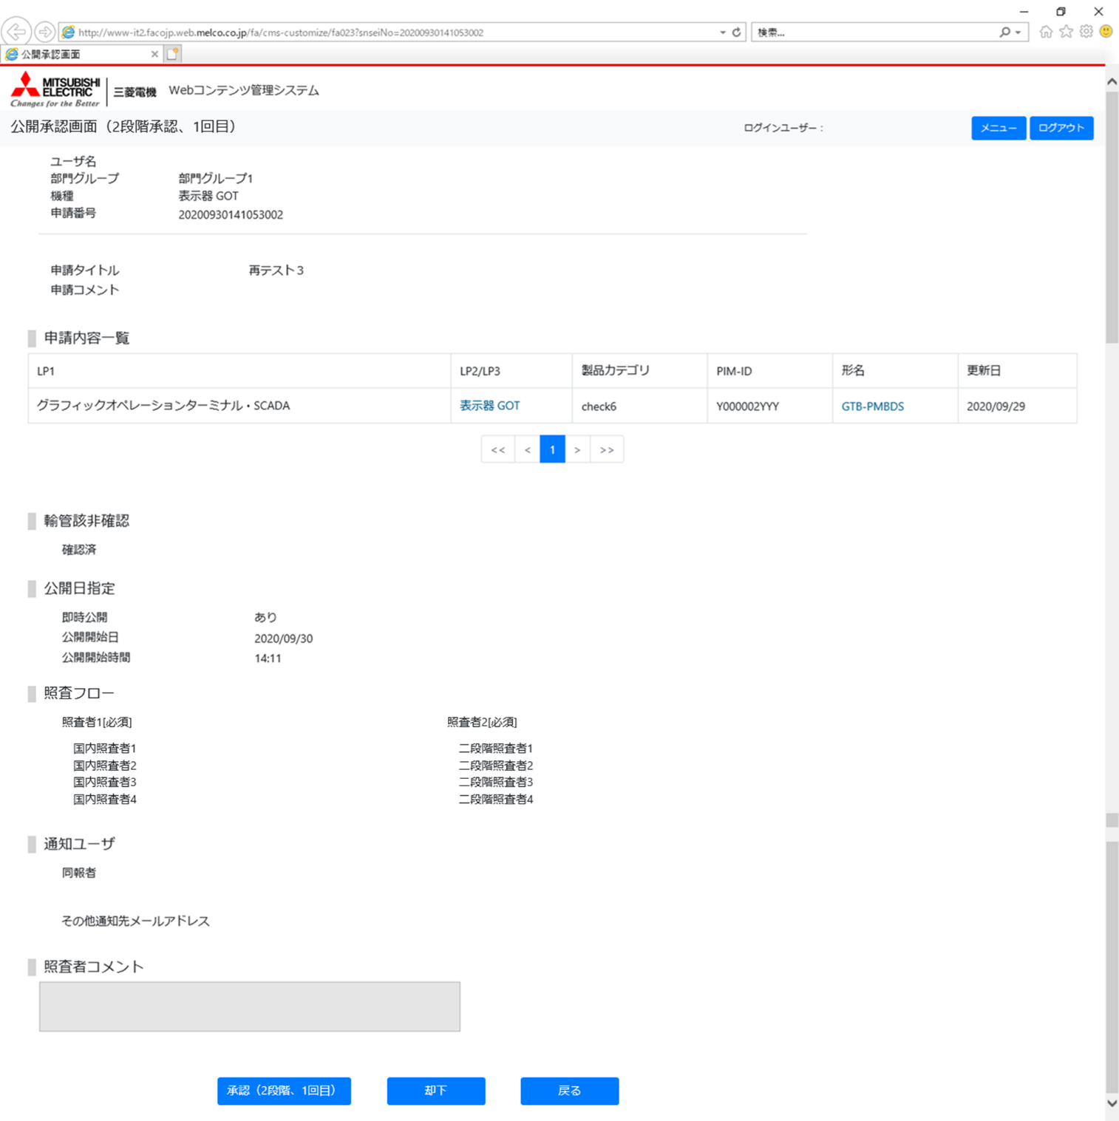

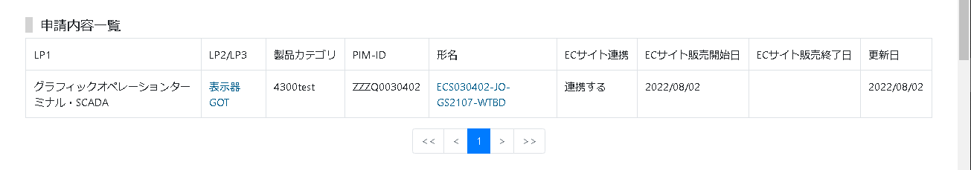

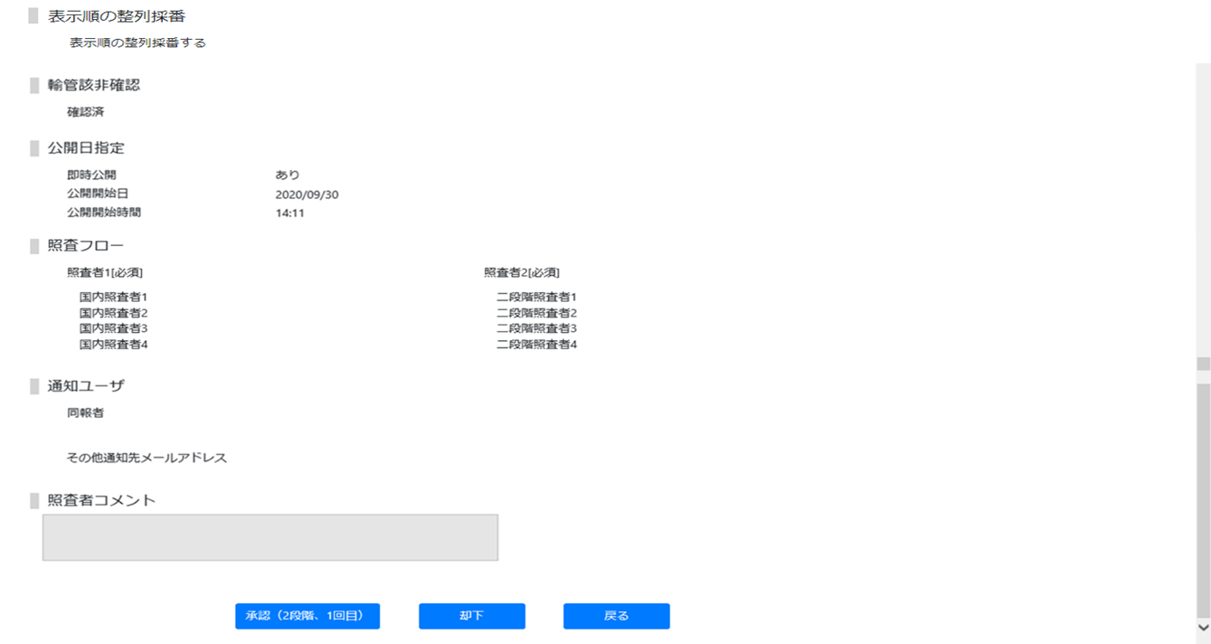

[20]

【二段階承認あり(2回目)の場合】

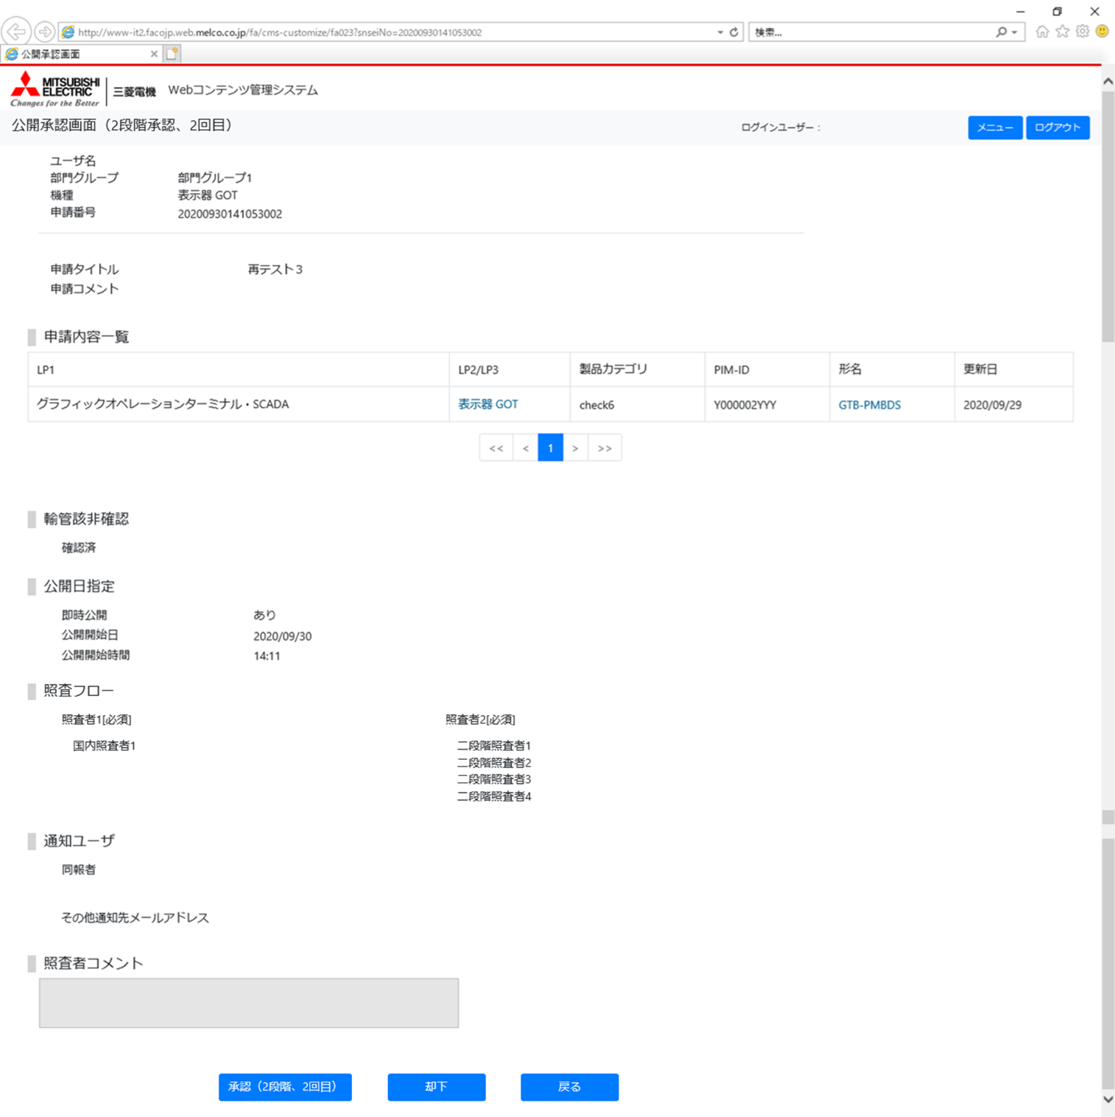



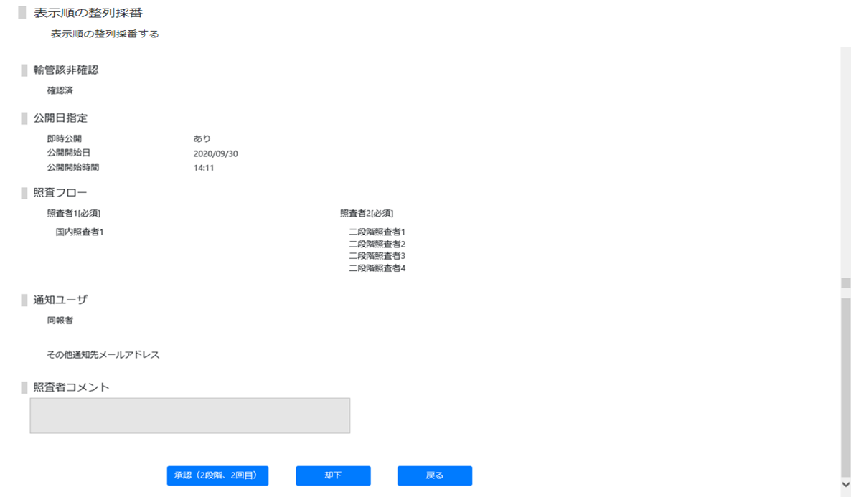

[21]

※ソフトウェア・サンプルライブラリの申請かつ、公開日指定での申請の場合、以下の項目を表示します。

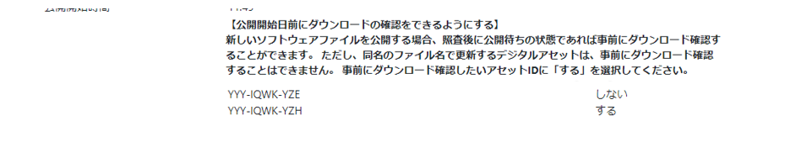

[24]

[22]

[23]

## 画面項目

画面内で使用されている項目の説明と入力規則を以下の表にまとめています。

| No. | 画面項目名 | 説明 | コントロール | 必須  任意  不可 |
| --- | --- | --- | --- | --- |
| 公開申請画面(申請) | | |  |  |
| 1 | ログインユーザ名 | ログインしているユーザのユーザ名が表示されます。 |  |  |
| 2 | メニューボタン | メニュー画面に遷移します。  クリック時に、データが破棄される旨のダイアログが表示されます。 | ボタン |  |
| 3 | ログアウトボタン | ログイン画面(ログアウト時)に遷移します。  クリック時に、データが破棄される旨のダイアログが表示されます。 | ボタン |  |
| 4 | 申請基本情報 | ユーザ名、部門グループ、機種、申請番号が表示されます。 |  |  |
| 5 | 申請タイトル | 選択した申請の申請タイトルが表示されます。 |  |  |
| 6 | 申請コメント | 選択した申請の申請コメントが表示されます。 |  |  |
| 7 | 申請内容一覧 | 申請のあった製品、デジタルアセットの一覧が表示されます。  ※申請内容によって一覧の構成が変化します。 |  |  |
| 8 | 確認サイト  リンク | リンクをクリックすることで、申請されている「ファイル」、もしくは「製品仕様」、もしくは「製品詳細」、もしくは「お知らせ詳細」の内容を確認することができます。（12月の公開時には当機能未設計の為確認できません。） | リンク |  |
| 25 | 表示順の  整列採番  ※分類情報の整列採番 | 表示順(分類情報)の整列採番の状態が表示されます。  ※カタログ,マニュアル,技術資料,ソフトウェアは、表示情報の  整列採番する/しないが表示されます。  ※CADの場合は、分類の整列採番をする/しないが  表示されます。 |  |  |
| 9 | 輸管該非確認 | 輸出管理該非の確認状態が表示されます。 |  |  |
| 10 | 即時公開 | 即時公開申請の場合、「あり」と表示されます。公開開始日に指定がある場合、「なし」と表示されます。 |  |  |
| 11 | 公開開始日 | 即時公開申請の場合、空欄となります。公開開始日に指定がある場合、指定された日付が表示されます。 |  |  |
| 12 | 公開開始時間 | 公開開始時間に指定がある場合、指定された時間が表示されます。 |  |  |
| 13 | 照査者1一覧 | 申請者が選択した照査者が表示されます。 |  |  |
| 14 | 同報者一覧 | 申請者が選択した同報者が表示されます。 |  |  |
| 15 | その他通知先 | 手入力されたその他通知先メールアドレスが表示されます。 |  |  |
| 16 | 照査者コメント | 照査者のコメントを入力します。  ※却下時はコメントが必須です。 | テキスト  エリア | 任意 |
| 17 | 承認ボタン | ボタンを押下することで、申請を承認します。 | ボタン |  |
| 18 | 却下ボタン | ボタンを押下することで、申請を却下します。 | ボタン |  |
| 19 | 戻るボタン | ボタンを押下することで、画面「FA021申請状況確認一覧」へ遷移します。  ※遷移前にデータが破棄される旨のダイアログが表示されます。 | ボタン |  |
| 公開承認（二段階承認あり、1回目） | | |  |  |
| 20 | 照査者2一覧 | 申請者が選択した照査者が表示されます。  ※二段階承認の場合のみ表示されます。 |  |  |
| 公開承認（二段階承認あり、2回目） | | |  |  |
| 21 | 照査者1 | 1回目の承認者氏名が表示されます。  ※二段階承認の場合のみ表示されます。 |  |  |
| 22 | 事前ダウンロードメッセージ | 社外公開前にソフトウェアの事前ダウンロード確認ができるようにする設定が可能な旨のメッセージが表示されます。 |  |  |
| 23 | アセットID | 事前ダウンロード確認の設定対象のアセットIDを表示します。 |  |  |
| 24 | 事前ダウンロード有無 | 「する」の設定がされている場合、承認時に、アセットIDに紐づくソフトウェアが社外公開前に事前ダウンロード確認できる状態となります。※ファイル名が変更になるソフトウェアが対象 |  |  |

申請状況確認一覧

# 申請状況確認一覧

## 機能概要

公開サイトへの公開準備として、公開申請の一覧を確認することができます。

この画面から以下の操作を行う画面に遷移することができます。

* 公開の承認
* 一時保存された申請の申請実行
* 却下された申請の再申請
* 承認された公開前の申請の取消申請

## 画面

申請状況確認一覧は、ユーザのステータスにより、検索項目、申請番号をクリックした際の遷移先が変化します。

ユーザのステータスは「担当者」、「照査者」、「管理者」の三つです。

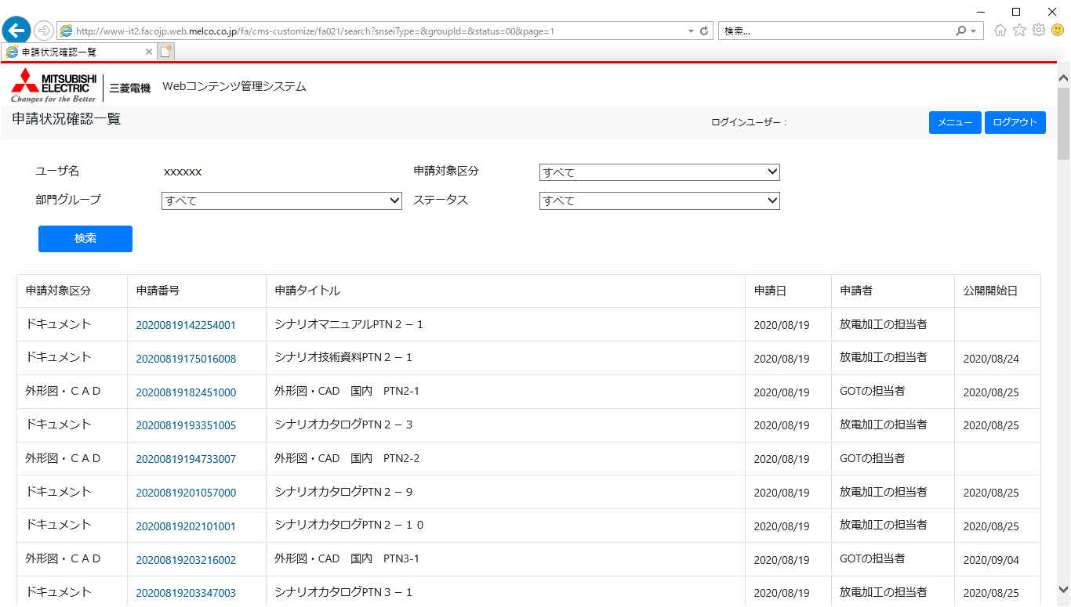

[1]

[7]

[5]

[4]

[6]

[8]

[3]

[2]

[9]

[10]

## 画面項目

| No. | 画面項目名 | 説明 | コントロール | 必須  任意  不可 |
| --- | --- | --- | --- | --- |
| 1 | ログインユーザ名 | ログインしているユーザのユーザ名が表示されます。 |  |  |
| 2 | メニューボタン | メニュー画面に遷移します。  クリック時に、データが破棄される旨のダイアログが表示されます。 | ボタン |  |
| 3 | ログアウトボタン | ログイン画面(ログアウト時)に遷移します。  クリック時に、データが破棄される旨のダイアログが表示されます。 | ボタン |  |
| 4 | 申請ユーザ名 | 申請者氏名が表示されます。No.1ログインユーザ名と同じ値となります。 | ラベル |  |
| 5 | 申請対象区分 | 「製品」、「カタログ」など、何のデータに対する申請を行ったのかを絞り込むことができます。選択肢に「すべて」を含みます。 | プルダウンメニュー | 必須 |
| 6 | 部門グループ | ユーザが所属している部門グループ単位に申請を絞り込むことができます。選択肢に「すべて」を含みます。 | プルダウンメニュー | 必須 |
| 7 | ステータス | 「ユーザが申請したもの」/「ユーザが承認するもの」について、「処理中」/「処理済み」かの状態で絞り込むことができます。 ステータスの種類は下記、補足をご参照ください。 | プルダウンメニュー | 必須 |
| 8 | 検索ボタン | ボタンを押下することで、申請状況確認一覧が表示されます。 | ボタン |  |
| 9 | 申請状況一覧 | No.5～7の絞り込み条件で絞り込み条件で絞り込まれた申請の一覧が表示されます。申請番号の昇順（古いものから順）に表示されます。 |  |  |
| 10 | 申請番号 | 申請番号を押下すると、別画面（公開申請、公開承認）へ遷移します。遷移先画面は、「ステータス」の検索条件に合わせ変化します。  ステータスと遷移先の関係は下記、補足をご参照ください。 | リンク |  |

## 補足

【画面項目「ステータス」の値と説明】

画面項目No.7「ステータス」の選択肢は、ユーザの権限によって異なります。

ユーザの権限ごとのステータスの選択肢と説明は以下の通りです。

| No. | ステータス値 | 説明 |
| --- | --- | --- |
| 【担当者の場合】 | | |
| 1 | すべて | 取り得るすべての申請一覧 |
| 2 | 一時保存 | ユーザが一時保存している申請一覧 |
| 3 | 申請中 | ユーザが申請中の申請一覧 |
| 4 | 却下 | ユーザが申請して却下された申請一覧 |
| 5 | 公開待ち | ユーザが申請して公開待ち状態の申請一覧 |
| 6 | 公開済み | ユーザが申請して公開済みの申請一覧 |
| 【照査者の場合】・【管理者の場合】 | | |
| 7 | すべて | 取り得るすべての申請一覧 |
| 8 | 承認依頼 | ユーザが承認する申請一覧 |
| 9 | 承認済み | ユーザが承認した申請一覧 ※ 2段階承認の1段目照査者の場合 |
| 10 | 却下済み | ユーザが却下した申請一覧 |
| 11 | 一時保存 | ユーザが一時保存している申請一覧 |
| 12 | 申請中 | ユーザが申請中の申請一覧 |
| 13 | 却下 | ユーザが申請して却下された申請一覧 |
| 14 | 公開待ち | ユーザが申請または承認して公開待ち状態の申請一覧 |
| 15 | 公開済み | ユーザが申請または承認して公開済みの申請一覧 |

【画面項目「申請番号」の遷移先と「ステータス」の関係】

画面項目No.10「申請番号」の遷移先とNo.7「ステータス」およびユーザの権限との関係は以下の通りとなっています。

| No. | ステータス値 | 遷移先 |
| --- | --- | --- |
| 【担当者の場合】 | | |
| 1 | 一時保存 | 公開申請画面 |
| 2 | 申請中 | 公開申請画面 |
| 3 | 却下 | 公開申請画面 |
| 4 | 公開待ち | 公開申請画面 |
| 5 | 公開済み | 公開申請画面 |
| 【照査者の場合】・【管理者の場合】 | | |
| 6 | 承認依頼 | 公開承認画面 |
| 7 | 承認済み | 公開承認画面 |
| 8 | 却下済み | 公開承認画面 |
| 9 | 一時保存 | 公開申請画面 |
| 10 | 申請中 | 公開申請画面 |
| 11 | 却下 | 公開申請画面 |
| 12 | 公開待ち | 公開申請画面（承認済み申請） |
| 13 | 公開済み | 公開承認画面 |

# 更新履歴

| 更新年月日 | 章・項番 | 改善要望番号（内部管理番号） | 修正内容 |
| --- | --- | --- | --- |
| 2024/02/19 | － | － | マニュアル一本化 初期リリース |
| 2024/5/22 | 2.2  2.5  3.2  3.3 |  | EC対応SW事前ダウンロード対応の記載を追記 |
| 2024/8/21 | 2.2 | EC改善要望対応(24上) | EC対応SW事前ダウンロード確認の設定ラジオボタンのデフォルト選択値を「する」に変更した画面イメージに差し替え |
| 2025/2/12 | 2.2  2.5  3.2  3.3 | 改善要望対応(No.197) | 表示順の整列採番の設定有無がある画面に差し替え  表示順の整列採番についての説明を追記 |